COMBINAZIONI CON I CEREALI

I cereali sono le piante come il frumento, il riso, il mais, l’avena, l’orzo e la segale, delle quali si utilizzano in particolare i chicchi, detti cariòssidi.
I vari cereali hanno in comune una scarsa percentuale d’acqua, molti zuccheri (costituiti soprattutto da amido e cellulosa), pochi lipidi, poche proteine e molto fosforo.
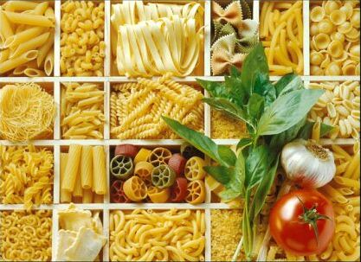
Pur essendo necessari all’alimentazione umana (ti basti ricordare che di cereali sono fatti, per esempio, due alimenti importantissimi per la nostra alimentazione: la pasta e il pane), i cereali non possono rappresentare la fonte principale delle proteine e delle calorie. Le loro proteine, infatti, hanno un basso valore biologico perché contengono scarse quantità di alcuni amminoacidi essenziali, molto importanti per il nostro organismo.
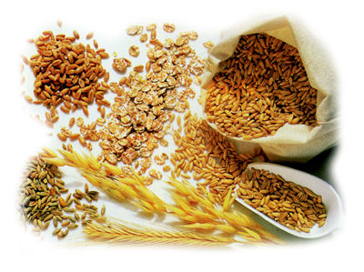
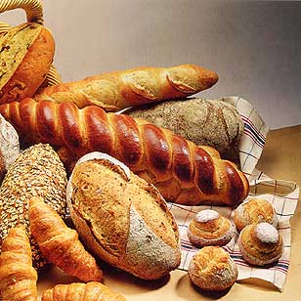
Le combinazioni consigliate
Verdura
Legumi
Frutta dolce: banane e fichi
Frutta secca
Frutta oleosa: noci, nocciole e mandorle
Formaggi grassi e stagionati
Olio e burro
Latte intero
Le combinazioni da evitare
Carne
Pesce
Formaggi magri
Frutta semiacidula: mele e pere
Frutta acidula: arance, mandarini, limoni.

